Αθήνα, 17 Φεβρουαρίου 2022

What is the Erasmus+ Programme: Μια ενημερωτική, διαδικτυακή ημερίδα από το ESN Greece και το ΙΚΥ
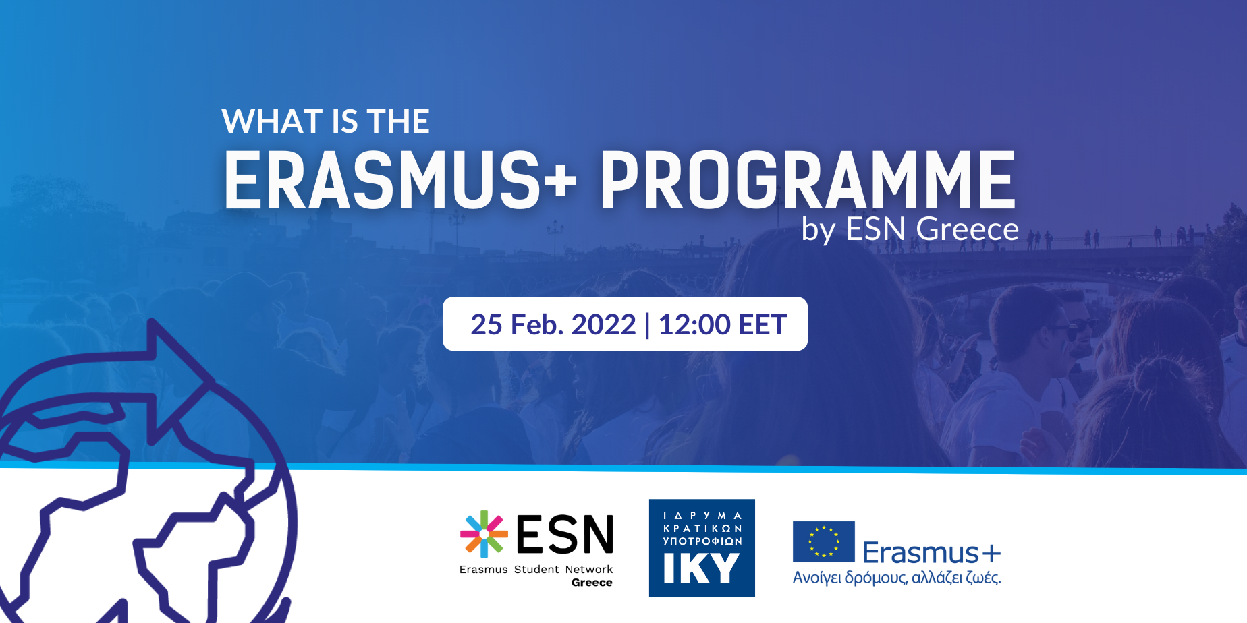
Το Δίκτυο Φοιτητών Erasmus Ελλάδος (Erasmus Student Network Greece) σε συνεργασία με το Ίδρυμα Κρατικών Υποτροφιών διοργανώνει μια ενημερωτική, διαδικτυακή ημερίδα σχετικά με το νέο πρόγραμμα Erasmus+ (2021-2027).
Η ημερίδα θα δώσει τη δυνατότητα σε φοιτητές, διδακτικό προσωπικό και νέους από όλα τα μέρη της Ελλάδας να ενημερωθούν για τις ευκαιρίες κινητικότητας που τους προσφέρει το νέο πρόγραμμα Erasmus+, τη δομή και τις προτεραιότητές του.
Το νέο πρόγραμμα Erasmus+ παρέχει ευκαιρίες για περιόδους σπουδών στο εξωτερικό, πρακτική άσκηση, μαθητεία και ανταλλαγές προσωπικού σε όλους τους τομείς της εκπαίδευσης, της κατάρτισης, της νεολαίας και του αθλητισμού.
Η εκδήλωση θα πραγματοποιηθεί μέσω της πλατφόρμας Zoom - την Παρασκευή 25 Φεβρουαρίου στις 12:00 ώρα Ελλάδος. Μπορείτε να δηλώσετε συμμετοχή εδώ έως τις 24 Φεβρουαρίου 2022.
Το Δίκτυο Φοιτητών Erasmus Ελλάδος αφορά το σύνολο των συλλόγων φοιτητών Erasmus της Ελλάδας που ανήκουν στο ευρύτερο δίκτυο του ESN AISBL - Erasmus Student Network. Αποτελεί μέρος του δικτύου από το 1998.
Το δίκτυο του ESN, αποτελείται από φοιτητικούς, εθελοντικούς, μη κερδοσκοπικούς και μη πολιτικούς συλλόγους, οι δράσεις των οποίων κινούνται με βάση την αξία "Φοιτητές Βοηθούν Φοιτητές". Με την πλήρη υποστήριξη και συνεργασία του Ιδρύματος Κρατικών Υποτροφιών (Ι.Κ.Υ.) το δίκτυο διευρύνεται συνεχώς σε μια προσπάθεια υποστήριξης του προγράμματος Erasmus+ και των Erasmus φοιτητών.

